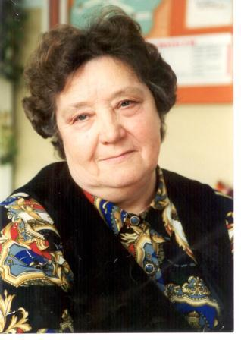
Лутошкина Руфима Степановна родилась в 14 февраля 1940 года в Шарангском районе. Свою трудовую деятельность начала Руфима Степановна в 1957 году. С 1963 года она работала в Тонкинском Райпо и 40 лет бессменно возглавляла его.
В корпусе руководителей предприятий Руфима Степановна занимала особое место.
И не только по опыту прожитых лет и
по стажу работы председателем районной потребительской кооперации, но
и по современному подходу и умелому ведению дела потребкооперации на протяжении многих лет. За это ее труд оценен орденом Трудового Красного Знамени, ей присвоено звание «Заслуженный работник потребкооперации».
По итогам 1999 года облпотребсоюз присудил Руфиме Степановне почетное второе место в рейтинге руководителей потребительской кооперации Нижегородской области.
Неоднократно коллектив, которым руководила Руфима Степановна, признавался одним из лучших в России.
Лутошкина Р.С. избиралась депутатом поселкового Совета, Земского собрания района.
В 2002 году ей было присвоено звание Почетный житель р.п.Тонкино.
Находясь на заслуженном отдыхе, она занималась работой с населением при поселковой администрации.
Руфима Степановна всегда имела активную жизненную позицию, находилась в постоянном поиске и всегда была готова помочь землякам.
Постановлением Земского собрания от 12.08.2005 года №54 Руфиме Степановне Лутошкиной присвоено Почетное звание «Почетный гражданин Тонкинского района».
Умерла Руфима Степановна 23 октября 2011 года.

